**Консультация для родителей:**

**"Комнатные растения в жизни ребёнка"**

**Цель:**помощь родителям в выборе безопасных растений для детской комнаты.  
 **Задачи:** познакомить родителей с безопасными и нежелательными комнатными растениями, помочь родителям привлечь ребёнка к уходу за цветами, вызвать у него интерес к природе.  
  
 Комнатные цветы по-особенному украшают наши дома. Даже в самой дорого декорированной квартире будет пусто без зелёных растений, ведь они радуют наш глаз, напоминая о великолепии природы. Особенно приятны комнатные растения в зимний сезон, когда на улице метёт снег, окна покрывают морозные узоры и нам так не хватает зелени и тепла. И хоть сейчас за окном весна, всё равно приятно, что зелёные растения окружают нас не только на улице, но и дома.  
 Грамотно подобранные растения для детской комнаты создают особый микроклимат, положительно влияют на нервную систему малыша, очищают воздух и насыщают его кислородом.  
 **Но к «детским» цветам предъявляют особые требования**: они должны быть безопасными – не ядовитыми, не колючими, не сильно пахнущими и гипоаллергенными. Поэтому подбор растений для детской не всегда так прост.  
  
 **Предлагаю вам 8 подходящих горшечных растений для детской комнаты.**  
**1. Бегония.**  
Бегонию можно назвать растением-фильтром – она очищает воздух от пыли и бактерий, благодаря своим эфирным маслам. Бегония благотворно влияет на дыхательные пути. Разместите бегонию в светлом месте. Она любит полив, но не нужно её опрыскивать.

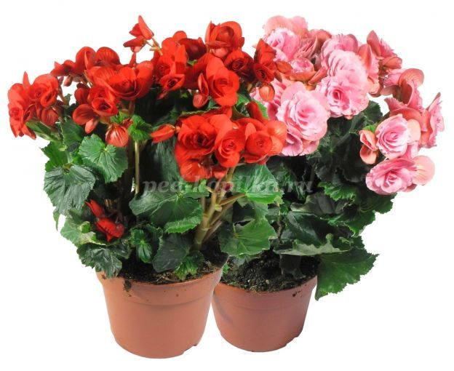

**2. Гибискус (китайская роза).**  
Цветки гибискуса невероятно красивы, могут быть обычными или махровыми.  
Гибискус не ядовитый и не имеет ярко выраженного аромата, но необходимо учитывать его высокорослость. Взрослое растение может достигать двух метров в высоту, поэтому в спальню детям лучше поставить молодое и невысокое растение.

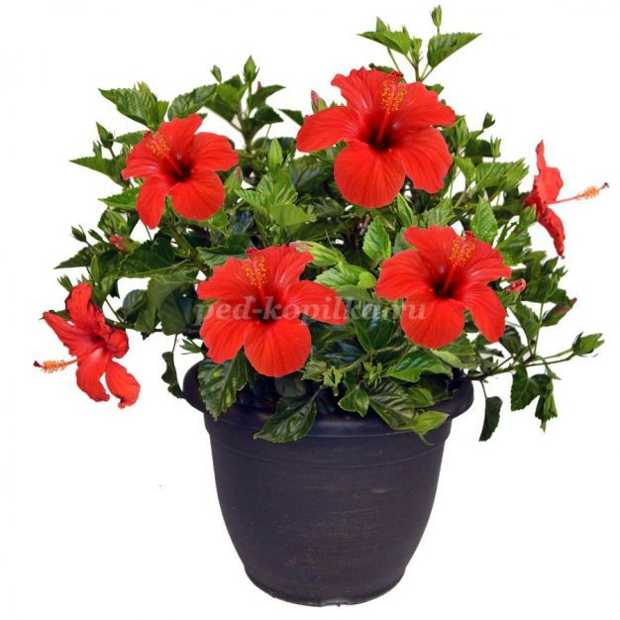

**3. Декабрист (зигокактус Шлюмбергера).**  
Одно из самых известных и распространённых комнатных растений. Кто-то может знать его под названием «рождественская звезда», так как декабрист распускает свои звездообразные цветочки как раз к концу декабря. Не капризен в уходе и не представляет опасности для ребёнка.

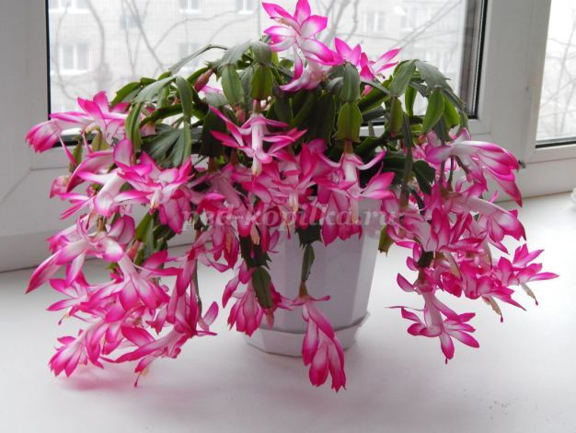

**4. Каланхоэ.**  
Не ядовитый, не имеет яркого навязчивого аромата, обладает целебными свойствами, вплоть до заживления ран. Цветки яркие, их внешний вид зависит от сорта. Каланхоэ весьма неприхотливо и любит светлые места.

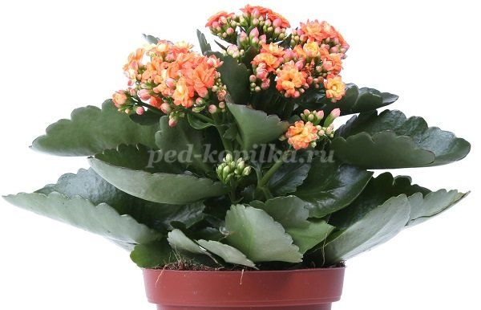

**5. Сансевиерия («Тёщин язык»).**  
Сансевиерия - растение с красивыми листьями и белыми мелкими цветочками. У различных сортов сансевиерии наблюдается разный рисунок на листьях. Цветок быстро разрастается, но за ним нужно ухаживать и часто протирать листья. «Тёщин язык» очищает воздух от вредных веществ, выделяемых мебелью или напольным покрытием.

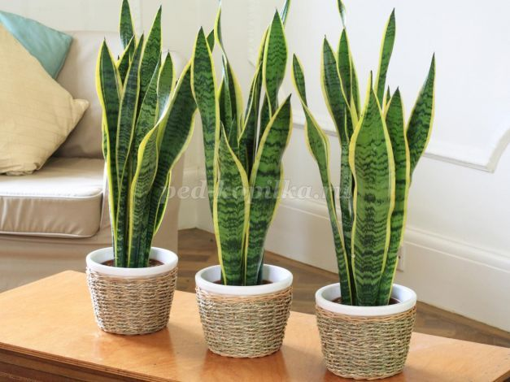

**6. Спатифиллум.**  
Красивое комнатное растение с крупными цветками и листьями. Не слишком прихотлив в уходе, может очищать и увлажнять воздух в комнате. Иногда спатифиллум называют «цветком счастья» и часто ставят в детскую комнату для поддержания атмосферы добра, любви и счастья.



**7. Фиалка.**  
Фиалка – одна из самых известных представительниц комнатной флоры. Она не ядовита, маленькие цветочки радуют глаз, а бархатистые листочки приятны на ощупь. Большой ассортимент новых форм и сортов позволяет подобрать цветы по вкусу и придать спальне ребёнка нежный колорит.

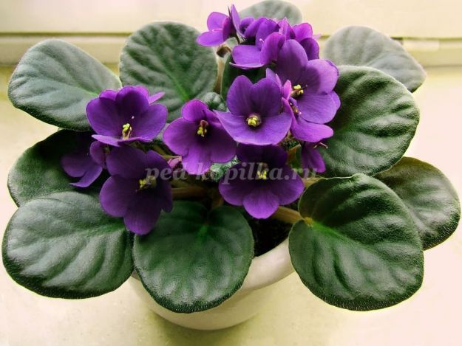

**8. Хлорофитум.**  
Санитар воздуха, высасывает из воздуха вредные примеси и пыль, а выделяет чистый кислород. В содержании неприхотлив, цветет маленькими белыми цветочками.

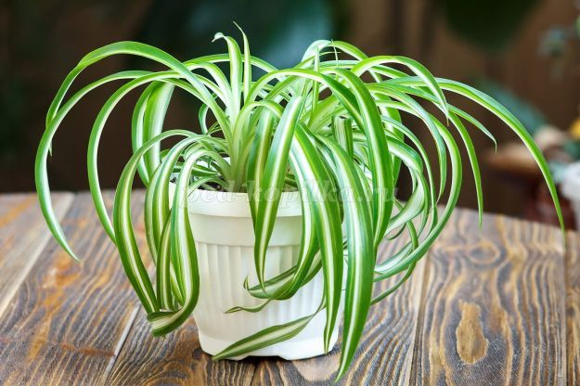

Перед выбором растений для детской спальни, тщательно изучите их характеристики и воздействие на организм.

**В домах, где находятся дети, строго воспрещаются следующие растения:**  
**- паслен и аглаонема;  
- диффенбахия и сингониум;  
- декоративный перец всех видов;  
- молочай и крупноцветковая алоказия;  
- монстера и филодендрон;  
- кактусы и фикусы;  
- эхмея и олеандр.**

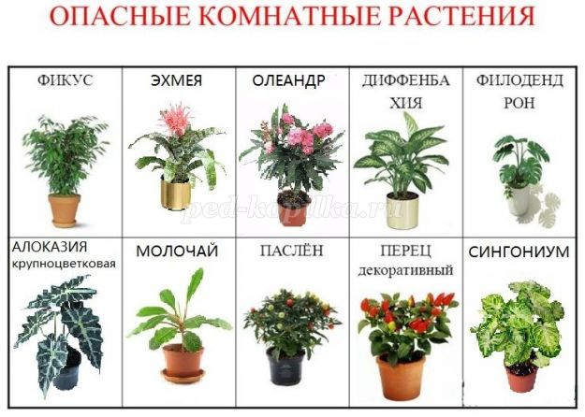

Перечисленные растения ядовиты, аллергенны, либо попросту колючие, что тоже может представлять опасность для малыша.

**Как научить ребёнка ухаживать за комнатными растениями?**  
Если ребёнок уже достаточно подрос, то цветы в его комнату можно выбирать вместе – это интересно и приятно, а кроме того, полезно – ребенок чувствует себя ответственным за своих зелёных подопечных. Зеленый мир комнатных растений заинтересует и ребенка, если родители постепенно вовлекут его в наблюдения за ним.  
Как правило, дети с радостью участвуют в уходе за комнатными цветами, если превратить это в увлекательную игру. Можно сшить ребёнку медицинский халатик с бейджиком и укомплектовать аптечку для «зелёных друзей».  
В аптечке разместите: пульверизатор, губку, маленькую лейку, щеточку и кисточку. Родители держат в недоступном для детей месте и используют сами по назначению специальные подкормки и удобрения.

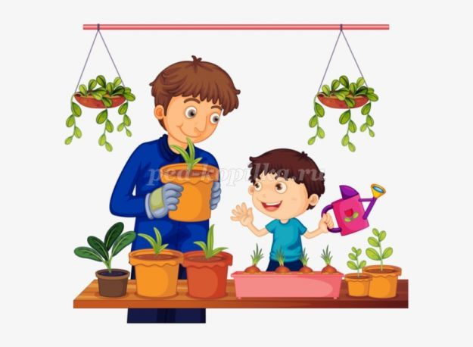

Проведите с ребёнком первые уроки по предупреждению цветочных болезней. Расскажите, какие растения светолюбивы, а какие теневыносливые, какие любят влагу, а какие не выносят обильный полив. Малыши запомнят, что листочки нужно очищать от пыли и грязи, чтобы они могли дышать. Лесные, полевые и луговые растения «моет» дождь, а вот о комнатных растениях нужно заботиться людям. Также маленькие растениеводы должны знать, что маленькие растения необходимо сажать в маленький горшок и пересаживать в большой лишь тогда, когда корни в горшке оплетут всю землю. Иначе корни растения не освоят всей земли, она закиснет и корни начнут задыхаться и загнивать.  
Что еще можно предложить маленьким помощникам? Известно, что дети очень любят делать поделки своими руками, вот и позвольте им самостоятельно украсить цветочные горшочки и вазоны.

